ZAMÓWIENIE NA ŻALUZJE POZIOME ALUMINIOWE 50 MM
Typ uchwytów przy prowadzeniu linkowym
(kolumna 11)

Typ sterowania (kolumna 7)

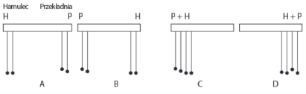

Zamawiający:
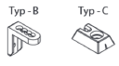

Nr zamówienia:

Data zamówienia:

Termin realizacji:
Nr  paczki | Szerokość całkowita (mm) | Wysokość całkowita (mm) | Ilość sztuk | Kolor listew | Rodzaj mocowania | Typ sterowanie A/B/C/D * | Kolor osprzętu drewnianego do system DR/AL | Rodzaj drabinki |  | System DR/AL |  | Zestaw do okien |  | Typ uchwytu przy prowadzeniu linkowym | Długość sterowania
 |  |  |  |  |  |  |  |  |  | Maskownica |  | Prowadzenie boczne linkowe
 |  |  |  |  |  |  |  | sznurkowa | taśmowa | prosta | z bokami | wew. | zew.
1 | 2 | 3 | 4 | 5 | 6 | 7 | 8 | 9 |  | 10 |  | 11 |  | 12 | 13

uwagi:

Rodzaj mocowania (kolumna 6)
(czytelny podpis zamawiającego)

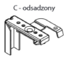
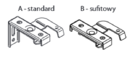

* Do żaluzji o szerokości do 45 cm, stosowane jest wyłącznie system sterowania A,B.
Dla żaluzji o szerokości powyżej 45 cm, system A,B,C,D.

